NARAVOSLOVNI DAN
(Datum obiska)
DOVŽANOVA SOTESKA
IN
EVOLUVIJA ČLOVEKA

//Ime
//Šola
//Datum

KAZALO

KAZALO 2
DOVŽANOVA SOTESKA 3
KAMNINE V DOVŽANOVI SOTESKI 4
PEŠČENJAK 4
TRBIŠKA BREČA 4
APNENEC 5
KREMENOV KONGLOMERAT 5
EVOLUCIJA ČLOVEKA 7
RAZVOJ ČLJOVEČNJAKOV 8
ZAKLJUČEK 10
KRATKA OBNOVA 10
Dovžanova soteska: 10
Evolucija Človeka : 10
VIRI 10

DOVŽANOVA SOTESKA
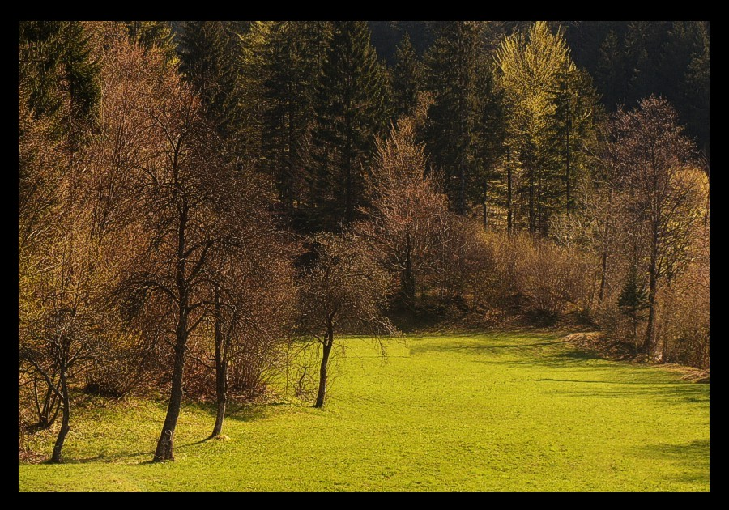

Dovžanova soteska v bližini Tržiča je svetovno pomembno najdišče iz permske dobe zemeljske zgodovine. V njej se nahajajo tudi do 300 milijonov let stare paleozoiske kamnine. kamnine so ostanki nekdanjega življenja rastlin in živali, ki so se v ostenjih ohranili do današnjih dni. Tektonski premiki in reka Tržiška Bistrica sta izdobla to raznoliko sotesko. Soteska je stisnjena med Kušpegarjeve stebre na vzhodu in Borove peči na zahodu.

KAMNINE V DOVŽANOVI SOTESKI

Karavanke so nastajale pretežno na morskem dnu, ki je bilo včasih plitvo, včasih pa spet precej globje. Vmes so bila obdobja, ko so na tem območju delovali vulkani, ki so bruhali tekočo lavo, izvrgli pa so tudi precej pepela in trdnih kosov, ki so se kasneje sprejeli v tufe in vulkanske breče. Nekajkrat je bilo to ozemlje nad morsko gladino povsem dvignjeno, bila pa so tudi obdobja, ko so tu vladale puščavske razmere.

PEŠČENJAK
Peščenjak je najmlajša kamenina in je nastal v obdobju spodnjega perma, to pomeni da je star približno 250 miljonov let. V obdobju ko je tu vladalo puščavsko podnebje, za katerega so značilne velike temperaturne razlike, ter zelo majhna količina padavin, so velike kamenine pod vplivom vremenskih razmer razpadle na drobne koščke. Ko pa je to območje zalilo morje so se ti delci skupaj z meljem in glino sprijeli v novo kamenino imenovano peščenjak.

TRBIŠKA BREČA
Je malo starejša od peščenjaka, stara približno 260 milijonov let. Nastala je, ko so bili predeli apnenca dvignjeni nad morsko gladino. Zaradi notranjih zemeljskih sil so bili ti razkosani in zdrobljeni. Manjši kosi so se v velikih količinah nabirali na strmih obalah. Zaradi težnosti je ta gruščnati material večkrat zdrsnil v morje, v katerega so kopenske vode prinašale melj, pesek in glino. Ta drobni material se je pomešal z apnenčevim gruščem in stvoril trbiško brečo.

APNENEC
Apnenec je edina fosilonosna kamenina v Dovžanovi soteski. Najznačilnejše oblike ostankov življenja so:
- Schwagerina Carniolica, največja doslej najdena ima premer 8mm. Prvič so jih odkrili prav v Dovžanovi soteski. Stare so približno270 milijinov let.
- morske lilije
- alge
- ramenonožci
- fuzulinide

KREMENOV KONGLOMERAT
Je najtrdejša in najstarejša. Tako kot vse kamenine v Dovžanovi soteski je tudi ta usedlina ali sedimentana kamenina. Nastala je približno takof kot trbiška breča. Pred skoraj 300 milijoni let so bile Karavanke pod plitvim morjem, reke so vanj s kopnega prinašale prod, pesek in glino iz katerih so kasneje nastali konglomerati. Prodniki so zelo lepo zaobljeni, kar kaže na njihovo dolgo pot. Tesno se dotikajo drug drugega, vmesno vezivo pa je zdrobljen kremenov pesek.

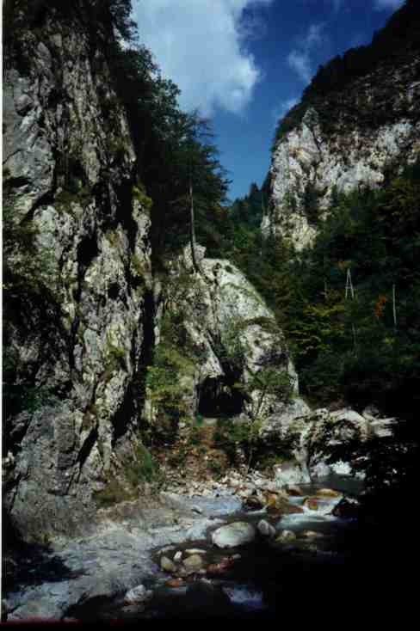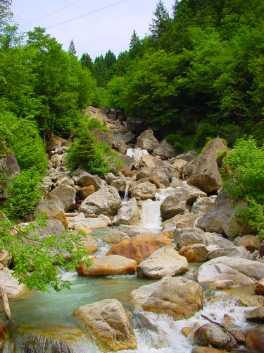

EVOLUCIJA ČLOVEKA

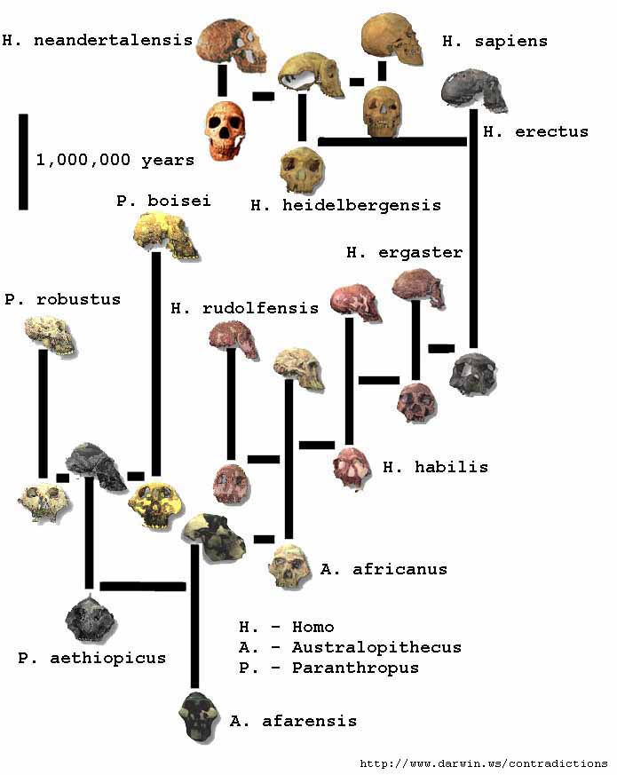

RAZVOJ ČLJOVEČNJAKOV

Prvi človečnjaki so se začeli razvijat pred približno 5 milijoni leti. Imenovali so se južne opice oziroma australopeiteki (australopithecus). Znanstveniki domnevajo da je že hodil po dveh nogah. Njihova lobanja je bila skoraj taka kot opičja, izjema je bila spodnja čeljust. Hranil se je z raznoliko hrano, znal pa je že izdelovati preprosto orodje.

Iz australopieteka se je po 3 milijonih letih razvil spretni človek, oziroma Homo habilis. Spretni je bil prvi pračlovek. Visok je bil do 150cm, težak ša 45kg. Prostornina možganov je merila 700cm. Zaradi želje po mesni prehrani, so se združevali v skupine. Če so hoteli kaj uloviti, so morali imeti skupinsko organizacijo in strategijo.

Nato se je po približno 500 000 letih razvil vzravnani človek, oziroma Homo Erectus. Velik je bil kot današnji človek, prostornina možganov pa je bila 1000cm. Zaradi tega je dosegel izjemno uspešnost. Imel je razvito socialno življenje, saj je živel v skupinah po približno 30 ljudi. Vzravnani človek si je že urejeval bivališča.

Pred približno 500 000 leti, se je razvil starodavni misleči človek (Homo heidelbergensis). Prostornina možganov je bila podobna današnji. Ostanki so bili najdeni v Afriki ter v Evropi. Tisti v Afriki so bili veliko starejši. Nevemo še ali se je Homo heidelbergensis razvijal na obeh celinah ločeno, ali pa je šlo za preseljevanje.

Iz njega se je v Afriki razvil moderni misleči človek, Homo sapiens, v Evropi pa neandertalec oziroma Homo neandertalessis.

Neandertalec je živel pred približno 100 000 leti. Imel je zelo velike možgane, dosegel pa je višino 165cm. Živel je na proste ali pa v jamah. Neandertalec je izumrl pre 35 000 leti.

Moderni misleči človek je bil intelegenten, spreten ter kulturen človek. Začel je graditi stalne naselbine in razvijati kulturo. Znal je izkoriščati razno razne vire.

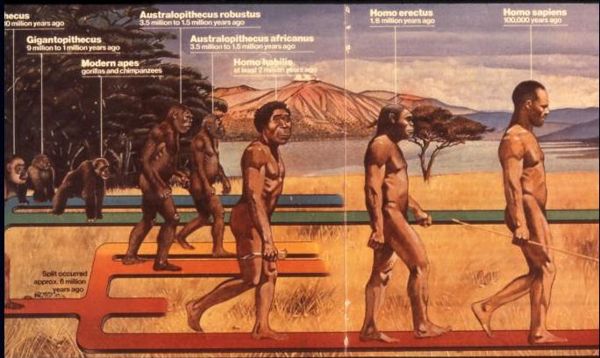
ZAKLJUČEK

KRATKA OBNOVA

Dovžanova soteska:
Dovžanova Soteska je naravni spomenik, zaradi nahajališča paleozojskih kamnin. Nekatere kamnine, ki jih vsebuje so stare tudi do 300 milijonov let. Vsebuje različne kamnine, to pa so:
- Apnenec
- Peščenjak
- Kremenov konglomerat
- Trbiška breča
Te kamnine so nastale zaradi menjavanja dob.

Evolucija Človeka :
Razvoj je potekal po zaporedju. Najprej se je razvila južna opica. Ta je bila človeku podobna zelo malo. Nato se je iz nje razvil spretni človek. Ta je bil prvi pračlovek. Nato se je človek razvil v vzravnanega človeka. Ta je bil sodobnemu človeku že zelo podoben. Iz vzravnanega človeka se je razvil starodavni misleč človek. Iz njega sta se razvila neandertalec is sodobni človek, vendar je neandertalec izumrl.

VIRI
Učbenik za 8. razred osnovn šole: Biologija 8, ter internet.

